5.1.1 室内空气中的氨、甲醛、苯、总挥发性有机物、氡等污染物浓度应符合现行国家标准《室内空气质量标准》 GB/T18883 的有关规定。建筑室内和建筑主出入口处应禁止吸烟，并应在醒目位置设置禁烟标志。
- 达标自评
☑达标 □不达标

2、评价要点
- 空气污染物浓度：
主要功能房间污染物浓度检测结果：
房间类型 | 氨  (mg/m³) | 甲醛  (mg/m³) | 苯  (mg/m³) | TVOC  (mg/m³) | 氡  (Bq/m³) | 污染物浓度  是否超标
房间类型 | 标准值  ≤0.20 | 标准值  ≤0.10 | 标准值  ≤0.11 | 标准值  ≤0.60 | 标准值  ≤400 | 污染物浓度  是否超标
就餐区域 | 0.03 | 0.04 | 0.05 | 0.1 | 13 | 否
厨房 | 0.025 | 0.015 | 0.03 | 0.13 | 3 | 否
库房 | 0.01 | 0.02 | 0.015 | 0.21 | 5 | 否
打菜窗口 | 0.003 | 0.01 | 0.06 | 0.36 | 9 | 否

- 证明材料
建议提交材料及技术要求：
专业分类 | 材料名称 | 技术要求 | 评价  阶段 | 建筑类型
其他材料 | 建筑及装修材料使用说明 | 应体现项目使用的各类装饰装修材料的使用部位、用量等信息 | 预评价 | 居建/公建
其他材料 | 污染物浓度预评估分析报告 | 全装修建筑项目应体现室内甲醛、苯、总挥发性有机物3类进行浓度预评估，非全装修建筑项目符合现行国家标准的有关要求，视为达标 | 预评价 | 居建/公建
其他材料 | 禁止吸烟措施说明文件 | 应明确公共建筑室内和住宅建筑内的公共区域以及建筑出入口的禁烟要求 | 预评价 | 居建/公建
实际提交材料：
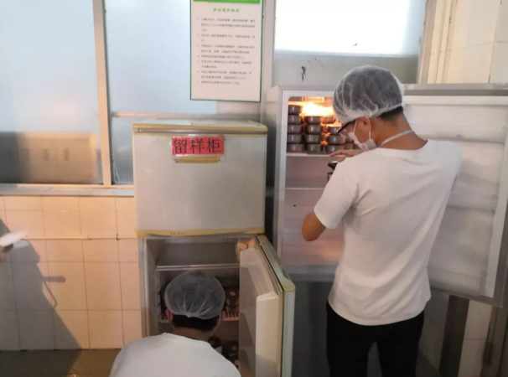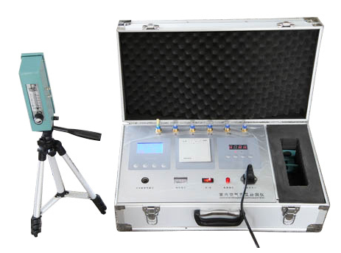
食堂库房空气质量检测中 室内空气质量检测仪器
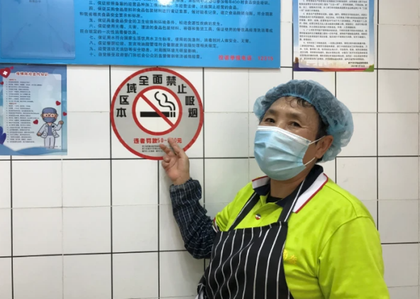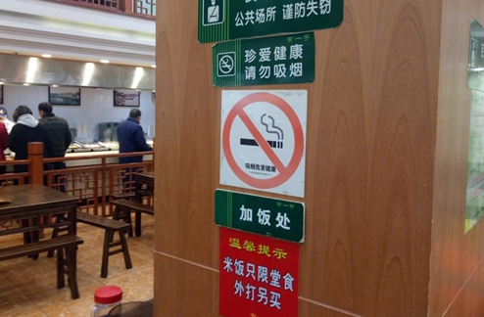
食堂工作区域与学生（教师）就餐区域一律实行禁烟规定

